**湛江市城乡居民医保普通门诊选点  
线上签约指引**

（不仅可代自己，还可代家人选点）

**01**

市民可通过手机端使用微信小程序**“粤医保”**，在“我要办事”中点击**“门诊选点登记”**，跳转门诊签约选点界面。

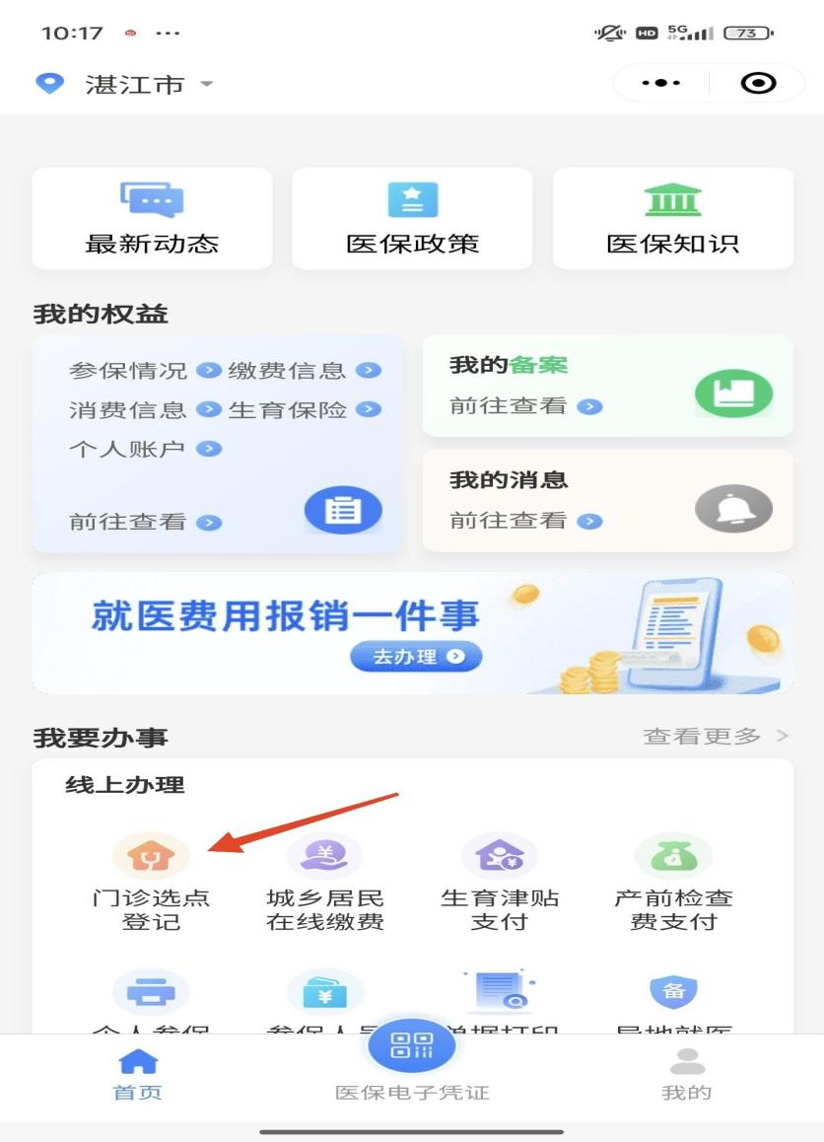

**02**

进入**“门诊选点登记”** 主界面后按实际选择本人或为家人选点。

**本人选点：**点击**【新增选点】**，机构所属区域选择**“广东省-湛江市-徐闻县”**，机构名称选需签定的**“乡镇卫生院或村卫生站”**，上传**《普通门诊定点医疗机构选定表》**及**有效身份证件**或**社会保障卡**，点击**【提交】**即可。

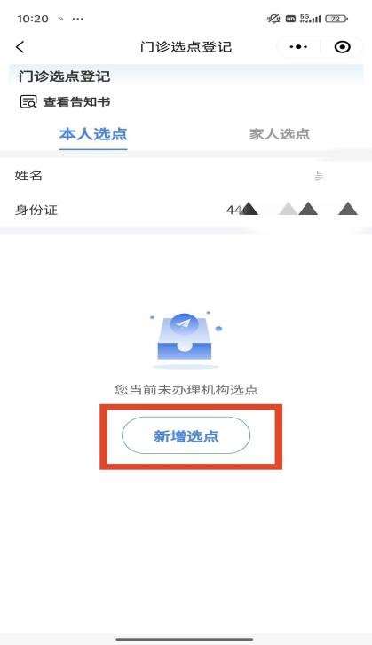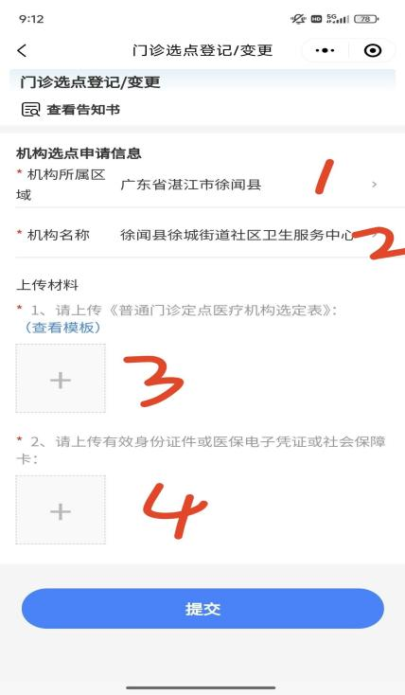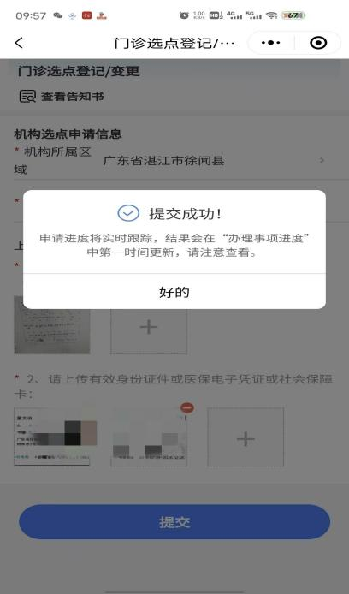

**（1） （2） （3）**

**为家人选点：**点击**【添加家庭成员】**，输入**家庭成员姓名**、**身份证号码**及**关系**，然后**【保存】**。点击**【选点】**进入门诊选点界面，点击**【新增选点】**，机构所属区域选择**“广东省-湛江市-徐闻县”**，机构名称选需签定的**“乡镇卫生院或村卫生站”**，点击**【提交】**即可。

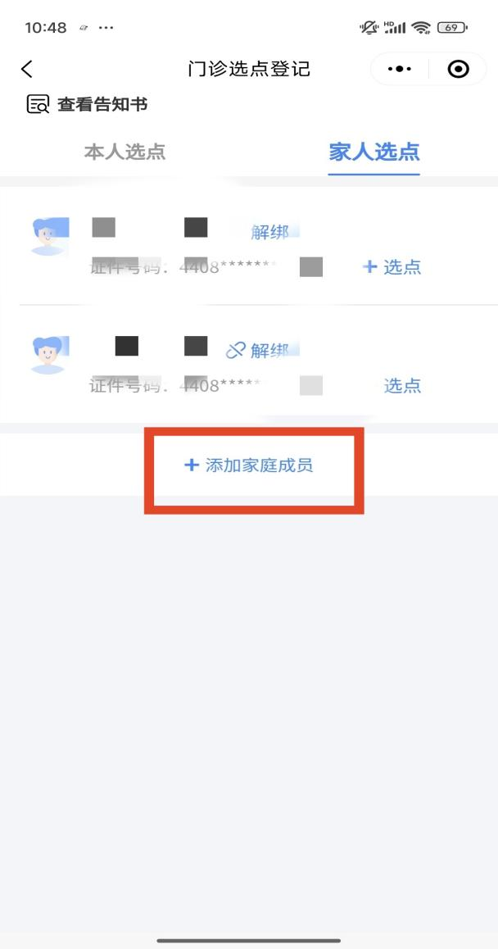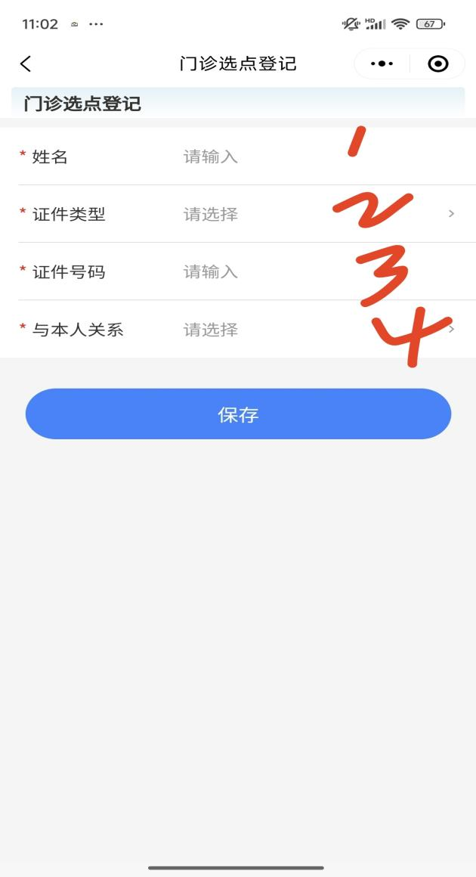

**（1） （2）**

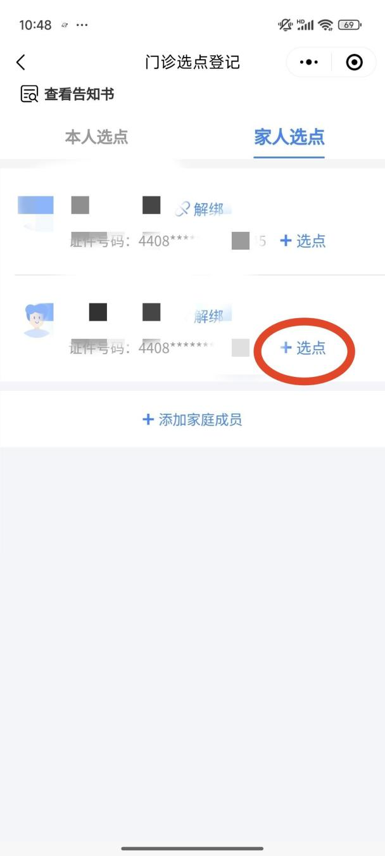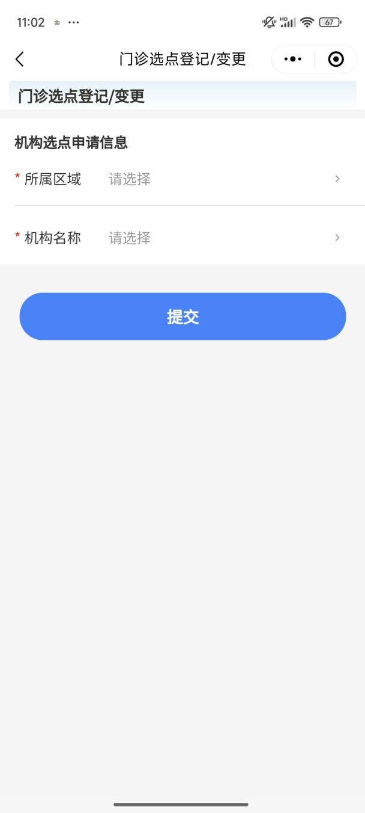

**（3） （4）**

2025年度湛江市城乡居民普通门诊签约  
截止日期为

**2025年6月25日**

（请广大参保人及时办理签约选点，确保门诊待遇不受影响）